
Friedrich-Magnus-gesamtschule
Schulformbezogene Gesamtschule des Landkreises Gießen mit
Pädagogischer Mittagsbetreuung und Ganztagesangebot

Friedrich-Magnus-Gesamtschule, Postfach 1155, 35316 Laubach

Andree Allee
35321 Laubach

Telefon (0 64 05) 30 21
Fax (0 64 05) 12 32

Laubach, den 07.11.2007
An alle Betriebe, die am Praxistag
im Schuljahr 2007/2008 beteiligt sind

Sehr geehrte Damen und Herren,

der Berufswahlunterricht ist ein zentraler Bestandteil des Unterrichts an der Friedrich-Magnus-Gesamtschule in Laubach. Ein wichtiges pädagogisches Ziel besteht u. a. darin, den Schülerinnen und Schülern die immer komplexer werdende Arbeits- und Wirtschaftswelt verständlich zu machen.

Betriebe und Schule haben hier eine wichtige Aufgabe, Schülerinnen und Schüler vor Fehlentscheidungen bezüglich ihrer Berufswahl zu bewahren. Erfreut stellen wir seit Jahren fest, dass uns viele Betriebe in dem Bemühen unterstützen, die Kenntnisse der Schüler über die Wirtschafts- und Arbeitswelt vor Ort zu erweitern und zu vertiefen.

Besonders in der Hauptschule haben wir die Erfahrung gemacht, dass ein 3-wöchiges Praktikum in der 9. Klasse in nur einem Ausbildungsberuf diesen Ansprüchen nicht immer gerecht werden kann. Aus diesem Grund wollen wir im 8. Schuljahr ein einwöchiges Praktikum mit daran anschließenden Praxistagen durchführen. An diesem Praxistag sollen die Schüler und Schülerinnen in dem Betrieb durchgängig donnerstags arbeiten.

Das einwöchige Praktikum mit folgendem Praxistag soll bei jungen Menschen Sinn und Verständnis für die Arbeitswelt wecken. Den Schülern soll die Möglichkeit gegeben werden, während des Praktikums Neigung und Fähigkeiten im Rahmen von Berufsfeldern oder deren Teilbereichen zu erproben. Insbesondere soll der Schüler die Anforderungen, die ein Betrieb an seine Mitarbeiter stellen muss, in einem ihm angemessenen Arbeitsbereich an sich selbst erfahren und erleben. Die zugewiesenen Arbeiten und Aufgaben sollen für das Berufsfeld typisch sein. Für diesen Praxistag werden die Unterrichtsstunden des Wahlpflichbereiches und der Arbeitslehre zusammengefasst.

/2

- 2 -

Organisation und inhaltliche Planung

- Die Schülerinnen und Schüler besuchen jeden Donnerstag im Rahmen des Wahlpflichtunterrichtes und des Faches Arbeitslehre in der Regel vormittags den von ihnen gewählten Betrieb.

- Sollten aus betriebsorganisatorischen Gründen die Schülerinnen und Schüler den ganzen Tag im Betrieb verbleiben, kann in Absprache mit der Schule und dem Betrieb ein Ausgleich erfolgen.

- Alle Schülerinnen und Schüler führen ein Berichtsheft, das ihnen hilft, ihre Erfahrungen für die Auswertung fest zu halten. In diesem Heft wird auch die Anwesenheit eingetragen.

- Der Klassenlehrer bereitet den Praxistag inhaltlich vor und arbeitet eng mit den Betrieben und den von ihnen benannten Betreuerinnen und Betreuern zusammen.

- Der Versicherungsschutz (Unfallversicherung, Haftpflichtschutz) ist analog der Regelungen für das Betriebspraktikum.

Leitung und Organisation des Praxistages

Die Gesamtorganisation des Praxistages liegt in den Händen der Hauptschulzweigleitung, Herr Lemp und den Klassenlehrern der FMG.

Die betreuenden Lehrkräfte üben im Auftrag der FMG die Aufsicht über die Praktikanten aus und stehen den Betrieben zur Erörterung von Einzelfragen zur Verfügung. Nach Absprache werden die betreuenden Lehrkräfte die Schüler in den Betrieben besuchen.

Wir bitten Sie um Unterstützung bei diesem Vorhaben und haben Ihnen ein Rückmeldeformular beigefügt, welches Sie bitte ausfüllen und an uns zurück senden. Ein zweites Exemplar ist für Ihre Unterlagen bestimmt.

Mit herzlichem Dank für Ihre Unterstützung verbleiben wir

mit freundlichen Grüßen

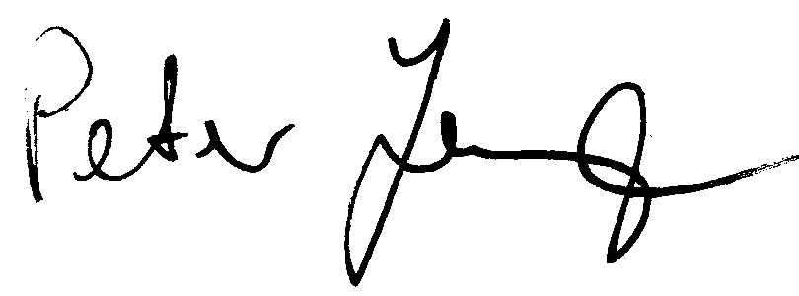

Friedrich Dobler Peter Lemp
Direktor Hauptschulzweigleitung

An
Friedrich-Magnus-Gesamtschule
Andree Allee

35321 Laubach

Praxistage im Schuljahr 2007/2008

Hiermit erklären wir uns bereit, den Schüler / die Schülerin

__________________________________ Klasse ________

in unserem Betrieb

Name des Unternehmens _____________________________________________

Anschrift _________________________________________________________

Telefon: ______________________ Fax: ___________________ aufzunehmen.

Die Betreuung in unserem Betrieb übernimmt ______________________________ .

Der Praktikant / Die Praktikantin wird in folgenden Abteilungen eingesetzt:

- _____________________________________

2. _____________________________________

3. _____________________________________

Die tägliche Arbeitszeit dauert von _______ Uhr bis _______ Uhr.

_____________________, den _______________ _______________________
(Ort) (Datum) (Unterschrift)

